Folgende Hefte benötigst du für das kommende Schuljahr (2023/24) Klasse: 2IKT

Liebe Schülerin, lieber Schüler der 2IKT!
Der Schulbeginn an unserer Schule ist am Montag, den 4. September 2023, um 8⁰⁰ Uhr.
Nimm an diesem Tag auch schon deine Schultasche mit, da du bereits die Schulbücher bekommst. Vergiss auch nicht deine Hausschuhe und die Federschachtel. Am Montag hast du in den ersten zwei Stunden Unterricht. Um 10⁰⁰ Uhr findet der Eröffnungsgottesdienst statt. Unterrichtsschluss wird an diesem Tag um ca. 10.45 Uhr sein.

Gegenstand | Das brauchen wir …
Deutsch | 1 A4-Heft liniert (40 Blatt mit rotem Korrekturrand), 3 A4-Heft liniert (20 Blatt rotem Korrekturrand), 1 Quartheft liniert (20 Blatt rotem Korrekturrand), linierte Einlageblätter (alte Ringmappe aus der 1. Klasse verwenden)- Hefte: Ansage, Rechtschreibung, Grammatik vom Vorjahr verwenden, gelbe Umschläge
Englisch | 1 A4-Heft liniert mit rotem Mittelstrich, 1 A4-Heft liniert (40 Blatt),  2 A4-Hefte liniert (20 Blatt mit rotem Korrekturrand), 1 lila Schnellhefter A4,  10 Klarsichthüllen, rote Umschläge, Kopfhörer (für Hörübungen, keine Bluetooth-Hörer!) ev. Hefte vom Vorjahr verwenden, falls ordentlich
Mathematik | 3 A4-Heft kariert (40 Blatt ohne Korrekturrand), A5 Mathematikformelheft wird aus der 1. Klasse weiterverwendet, 1 Geo-Dreieck klein, 1 Zirkel (blaue Umschläge)
Religion | 1 A4-Heft liniert (40 Blatt), beliebiger Umschlag
Geographie | 1 A4-Heft kariert (40 Blatt) ev. vom Vorjahr – falls ordentlich
Biologie | 1 A4-Heft liniert (40 Blatt), grüner Umschlag (ev. vom Vorjahr – falls ordentlich)
Bildnerische Erziehung | 2 große Zeichenblöcke A3, Haar- und Borstenpinselset (versch. Größen), Deckfarben (Pelikan, Jolly oder Mona Lisa) Deckweiß, Wachsmalkreiden, gute Farb- und Filzstifte, Edding schwarz (dick und dünn), Wasserbecher, Schere, Schuhschachtel, altes Geschirrtuch – Materialien, die noch weitgehend vollständig und brauchbar sind, können natürlich aus der 1. Klasse weiterverwendet werden.
Geschichte | 1 Schnellhefter, 1 A4 Heft liniert (40 Blatt, ohne Korrekturrand)
Bewegung und Sport | Passende Turnkleidung (kurze Hose, T-Shirt, Trainingshose oder Leggings) Turnschuhe
Musik | Musikmappe (die dicke Ordnermappe aus der 1. Klasse wird weiterverwendet!), linierte Einlageblätter
Physik/Chemie | 1 kariertes A4-Heft (40 Blatt ohne Korrekturrand), beliebiger Umschlag A4
Ernährung und Haushalt | 1 Schnellhefter, Einlageblätter, 10 Stk. Klarsichtsfolien, 1 kleine Plastikdose, Kochschürze mitnehmen die in WTX in der 1.Klasse bemalt wurde
Soziales Lernen/ IKT | Musikmittelschule-Mappe aus der 1. Klasse weiterverwenden
Organisation in der Klasse | Flügelmappe mit Gummiband (zum Transportieren loser Zettel usw.), Füllfeder, Uhu, kleine Schere, Geodreieck, gute Farb- und Filzstifte, Edding schwarz dünn
Die Hefte und Schnellhefter werden gemeinsam in der Schule beschriftet, jedoch solltest du Stifte, Uhu, Schere, Lineal,
Turnsackerl bereits zuhause beschriften!
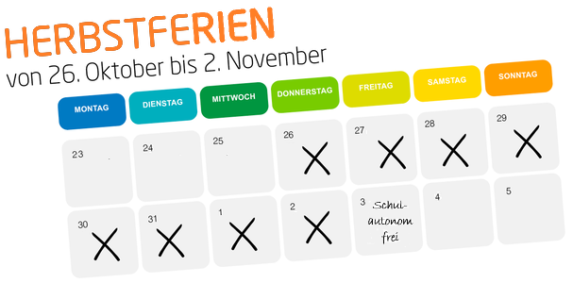
Schulautonome Tage für das Schuljahr 23/24:
Zusätzlich zu den Herbstferien (siehe Abbildung)
wurden noch drei weitere schulautonome Tage
gemeinsam mit der VS Haag und der ASO Haag
beschlossen:
Fr. 3.11.2023, Fr. 10.5.2024 und Fr. 31.5.2024
Wiederholungsprüfungen:
DO 31.08.2023: ab 9.00 Uhr schriftlich
FR 01.09.2023: ab 9.00 Uhr mündlich

Das Lehrerinnen-/Lehrerteam der MMS Haag

